NGÂN HÀNG ĐỀ LUYỆN THI TỐT NGHIỆP THPT 2026
MÔN VẬT LÍ
Biên soạn theo Chương trình GDPT 2018 và cấu trúc định dạng đề thi tốt nghiệp THPT từ năm 2025
BỘ 30 ĐỀ THI THỬ TỐT NGHIỆP THPT 2026 – MÔN VẬT LÍ
ĐÁP ÁN VÀ LỜI GIẢI CHI TIẾT
ĐỀ THI THỬ SỐ 08 – mức độ trung bình. Thời gian làm bài 50 phút, thang điểm 10.
PHẠM VI KIẾN THỨC
Tổng hợp bốn chương của chương trình Vật lí 12: Chương I – Vật lí nhiệt; Chương II – Khí lí tưởng; Chương III – Từ trường; Chương IV – Vật lí hạt nhân.

CÁCH ĐỌC TÀI LIỆU NÀY
• Số hiệu đề và số thứ tự câu trùng khớp tuyệt đối với tập đề bài.
• Mỗi câu đều ghi rõ MỨC ĐỘ (Dễ / Trung bình / Khó / Rất khó) và KIẾN THỨC – KĨ NĂNG được kiểm tra.
• Với câu đúng/sai, mỗi ý đều được giải thích riêng vì sao đúng hoặc vì sao sai.
• Bảng đáp án nhanh của mỗi đề được đặt ngay trước phần lời giải của đề đó.

BỘ 30 ĐỀ THI THỬ TỐT NGHIỆP THPT 2026 – MÔN VẬT LÍ
TH-Đề 08 – ĐỀ THI THỬ SỐ 08
Mức độ: Trung bình | Thời gian làm bài: 50 phút | Thang điểm: 10
Trọng tâm: Bài toán pit-tông, điện lượng cảm ứng, độ phóng xạ và năng lượng hạt nhân
BẢNG ĐÁP ÁN – TH-Đề 08
Phần I
Câu 1 | Câu 2 | Câu 3 | Câu 4 | Câu 5 | Câu 6 | Câu 7 | Câu 8 | Câu 9
B | B | B | B | A | A | A | A | A
Câu 10 | Câu 11 | Câu 12 | Câu 13 | Câu 14 | Câu 15 | Câu 16 | Câu 17 | Câu 18
C | C | C | C | B | D | D | D | D

Phần II
Câu 1 | Câu 2 | Câu 3 | Câu 4
ĐĐĐS | ĐĐĐS | ĐĐĐS | ĐĐĐS

Phần III
Câu 1 | Câu 2 | Câu 3 | Câu 4 | Câu 5 | Câu 6
144,4 | 1,2 | 0,45 | 10 | 2,4 | 2,77

Phân bố mức độ của TH-Đề 08
Mức độ | Dễ | Trung bình | Khó | Rất khó | Tổng
Số câu | 0 | 14 | 14 | 0 | 28
Tỉ lệ | 0% | 50% | 50% | 0% | 100%

LỜI GIẢI – PHẦN I. Câu trắc nghiệm nhiều phương án lựa chọn
Câu 1. [Trung bình] Kiến thức – kĩ năng: Nhận dạng quá trình
Một xi lanh nằm ngang có pit-tông nhẹ, tự do, ngăn khí bên trong với khí quyển. Khi đun nóng khí trong xi lanh, quá trình biến đổi là
Đáp án: B. đẳng áp.
Pit-tông nhẹ và tự do nên áp suất khí luôn bằng áp suất khí quyển, không đổi. Vậy đây là quá trình đẳng áp.
Câu 2. [Trung bình] Kiến thức – kĩ năng: Định luật Charles
Một khối khí trong xi lanh nằm ngang có pit-tông tự do được đun nóng từ 27 °C lên 87 °C. Nếu thể tích ban đầu là 2,0 L thì thể tích lúc sau bằng
Đáp án: B. 2,4 L.
Đẳng áp: T₁ = 300 K, T₂ = 360 K.
V₂ = V₁·T₂/T₁ = 2,0 · 360/300 = 2,4 L.
Câu 3. [Trung bình] Kiến thức – kĩ năng: Nội năng của khí lí tưởng
Nội năng của một khối khí lí tưởng chỉ phụ thuộc vào
Đáp án: B. nhiệt độ.
Với khí lí tưởng, lực tương tác giữa các phân tử được bỏ qua nên không có thế năng tương tác; nội năng chỉ còn là tổng động năng chuyển động nhiệt, tức chỉ phụ thuộc nhiệt độ.
Câu 4. [Trung bình] Kiến thức – kĩ năng: Nhiệt hoá hơi riêng
Cần bao nhiêu nhiệt lượng để làm hoá hơi hoàn toàn 0,20 kg nước đang ở 100 °C? Cho L = 2,26·10⁶ J/kg.
Đáp án: B. 452 kJ.
Q = m·L = 0,20 · 2,26·10⁶ = 4,52·10⁵ J = 452 kJ.
Nhiệt hoá hơi riêng rất lớn — đó là lí do làm bay hơi mồ hôi giúp cơ thể toả nhiệt hiệu quả.
Câu 5. [Khó] Kiến thức – kĩ năng: Điện lượng cảm ứng
Một vòng dây kín điện trở 0,50 Ω. Từ thông qua vòng dây giảm đều 0,20 Wb. Điện lượng chuyển qua tiết diện vòng dây bằng
Đáp án: A. 0,40 C.
q = |ΔΦ|/R = 0,20/0,50 = 0,40 C.
Điện lượng chỉ phụ thuộc độ biến thiên từ thông và điện trở, không phụ thuộc thời gian biến thiên.
Câu 6. [Khó] Kiến thức – kĩ năng: Điện lượng cảm ứng
Trong bài toán trên, nếu thời gian biến thiên từ thông giảm đi một nửa thì điện lượng chuyển qua tiết diện dây
Đáp án: A. không đổi.
q = |ΔΦ|/R hoàn toàn không chứa thời gian. Chỉ có suất điện động và cường độ dòng điện tăng gấp đôi, còn điện lượng giữ nguyên.
Câu 7. [Khó] Kiến thức – kĩ năng: Điện lượng cảm ứng
Một cuộn dây 250 vòng, điện trở 2,0 Ω, có từ thông qua mỗi vòng giảm đều 8,0·10⁻³ Wb. Điện lượng chuyển qua tiết diện dây bằng
Đáp án: A. 1,00 C.
q = N·|ΔΦ|/R = 250 · 8,0·10⁻³/2,0 = 2,0/2,0 = 1,00 C.
Câu 8. [Khó] Kiến thức – kĩ năng: Cân bằng lực từ – trọng lực
Một đoạn dây dẫn dài 10 cm, khối lượng 20 g được treo nằm ngang bằng hai sợi dây mảnh trong từ trường đều nằm ngang vuông góc với đoạn dây, B = 0,50 T. Để lực căng hai sợi dây bằng 0, cường độ dòng điện qua dây phải bằng (g = 10 m/s²)
Đáp án: A. 4,0 A.
Lực từ phải hướng lên và cân bằng trọng lực: B·I·ℓ = m·g.
0,50 · I · 0,10 = 0,020 · 10 = 0,20 N ⇒ 0,050·I = 0,20 ⇒ I = 4,0 A.
Câu 9. [Trung bình] Kiến thức – kĩ năng: Máy biến áp – công suất
Một máy biến áp lí tưởng cung cấp công suất 880 W ở điện áp thứ cấp 110 V. Điện áp sơ cấp là 220 V. Cường độ dòng điện hiệu dụng ở cuộn sơ cấp bằng

Sơ đồ máy biến áp
Đáp án: A. 4,0 A.
Máy lí tưởng nên P₁ = P₂ = 880 W.
I₁ = P₁/U₁ = 880/220 = 4,0 A.
Câu 10. [Trung bình] Kiến thức – kĩ năng: Tác dụng nhiệt của dòng xoay chiều
Một dòng điện xoay chiều cường độ hiệu dụng 3,0 A chạy qua điện trở 20 Ω trong 10 phút. Nhiệt lượng toả ra bằng
Đáp án: C. 108 kJ.
t = 10 phút = 600 s.
Q = R·I²·t = 20 · 9,0 · 600 = 108 000 J = 108 kJ.
Câu 11. [Trung bình] Kiến thức – kĩ năng: Năng lượng liên kết riêng
Hạt nhân ²³⁸₉₂U có năng lượng liên kết 1801 MeV. Năng lượng liên kết riêng của nó xấp xỉ

Năng lượng liên kết riêng
Đáp án: C. 7,6 MeV/nuclêôn.
ε = W(lk)/A = 1801/238 ≈ 7,57 ≈ 7,6 MeV/nuclêôn.
Câu 12. [Trung bình] Kiến thức – kĩ năng: Độ phóng xạ
Một mẫu chất phóng xạ có 2,0·10²⁰ hạt nhân và hằng số phóng xạ 5,0·10⁻⁶ s⁻¹. Độ phóng xạ của mẫu bằng
Đáp án: C. 1,0·10¹⁵ Bq.
H = λ·N = 5,0·10⁻⁶ · 2,0·10²⁰ = 1,0·10¹⁵ Bq.
Câu 13. [Trung bình] Kiến thức – kĩ năng: Hằng số phóng xạ
Chu kì bán rã của chất phóng xạ trong câu trên xấp xỉ (ln2 ≈ 0,693)
Đáp án: C. 1,39·10⁵ s.
T = ln2/λ = 0,693/(5,0·10⁻⁶) = 1,386·10⁵ ≈ 1,39·10⁵ s (khoảng 1,6 ngày).
Câu 14. [Khó] Kiến thức – kĩ năng: Năng lượng phản ứng theo W(lk)
Cho phản ứng ²₁H + ²₁H → ³₂He + ¹₀n. Biết năng lượng liên kết riêng của ²H là 1,11 MeV/nuclêôn và của ³He là 2,57 MeV/nuclêôn. Năng lượng toả ra xấp xỉ
Đáp án: B. 3,27 MeV.
Năng lượng liên kết trước: 2 hạt ²H, mỗi hạt 2·1,11 = 2,22 MeV ⇒ tổng 4,44 MeV.
Năng lượng liên kết sau: 3 · 2,57 = 7,71 MeV (nơtron tự do có W(lk) = 0).
ΔE = 7,71 − 4,44 = 3,27 MeV.
Câu 15. [Trung bình] Kiến thức – kĩ năng: Lò phản ứng hạt nhân
Trong lò phản ứng hạt nhân, chất tải nhiệt có nhiệm vụ

Sơ đồ lò phản ứng
Đáp án: D. mang nhiệt từ vùng hoạt động tới lò sinh hơi.
Chất tải nhiệt (thường là nước áp lực cao hoặc kim loại lỏng) nhận nhiệt từ vùng hoạt động rồi truyền sang lò sinh hơi. Việc hấp thụ nơtron do thanh điều khiển đảm nhiệm.
Câu 16. [Khó] Kiến thức – kĩ năng: Công suất của nguồn phóng xạ
Một nguồn phóng xạ có độ phóng xạ 4,0·10¹² Bq, mỗi phân rã toả 1,5 MeV. Công suất của nguồn bằng (1 MeV = 1,6·10⁻¹³ J)
Đáp án: D. 0,96 W.
P = H · E = 4,0·10¹² · 1,5 · 1,6·10⁻¹³ = 4,0·10¹² · 2,4·10⁻¹³ = 0,96 W.
Câu 17. [Trung bình] Kiến thức – kĩ năng: Ba loại tia phóng xạ
Trong ba loại tia phóng xạ, tia có khả năng ION HOÁ môi trường mạnh nhất là
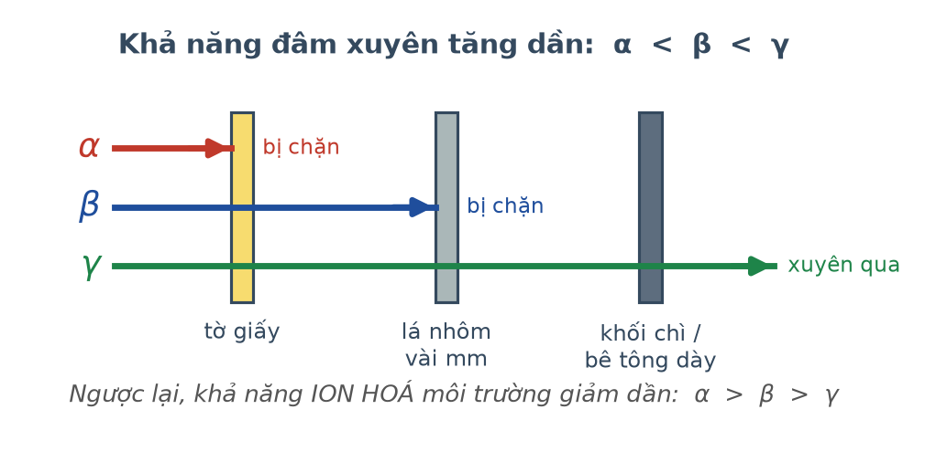
Khả năng đâm xuyên của ba tia
Đáp án: D. tia α.
Tia α mang điện tích lớn và khối lượng lớn nên ion hoá rất mạnh, vì thế mất năng lượng nhanh và chỉ đi được vài centimét trong không khí. Khả năng đâm xuyên thì ngược lại: α < β < γ.
Câu 18. [Trung bình] Kiến thức – kĩ năng: Nhiệt hoá hơi riêng
Khi nước sôi, nhiệt độ không tăng dù vẫn đun liên tục vì nhiệt lượng cung cấp được dùng để
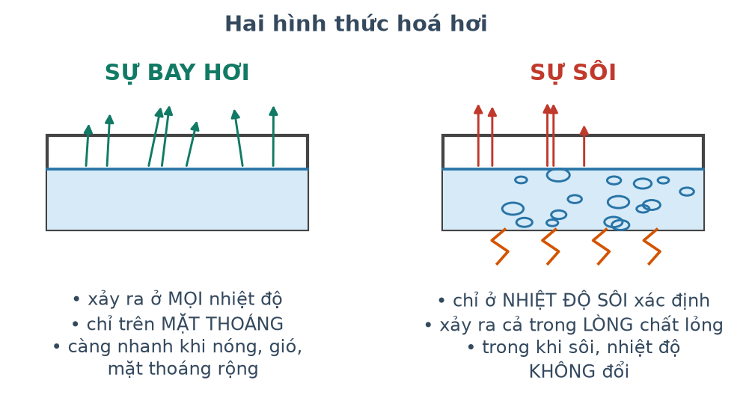
So sánh bay hơi và sôi
Đáp án: D. tách các phân tử nước khỏi khối chất lỏng.
Trong khi sôi, nhiệt lượng chuyển thành thế năng để tách phân tử khỏi khối chất lỏng (quá trình hoá hơi), không làm tăng động năng trung bình nên nhiệt độ không đổi.
LỜI GIẢI – PHẦN II. Câu trắc nghiệm đúng sai
Câu 1. [Khó] Kiến thức – kĩ năng: Bài toán pit-tông
Một xi lanh thẳng đứng tiết diện 20 cm² chứa khí, phía trên là pit-tông khối lượng 4,0 kg trượt không ma sát. Áp suất khí quyển là 1,0·10⁵ Pa. Lấy g = 10 m/s².

Xi lanh có quả nặng trên pit-tông
a) Áp suất khí trong xi lanh bằng tổng áp suất khí quyển và áp suất do trọng lượng pit-tông. → ĐÚNG
Đúng. Điều kiện cân bằng của pit-tông cho p = p₀ + mg/S.
b) Áp suất do trọng lượng pit-tông gây ra là 2,0·10⁴ Pa. → ĐÚNG
Đúng. mg/S = 4,0 · 10/(20·10⁻⁴) = 40/0,0020 = 2,0·10⁴ Pa.
c) Áp suất khí trong xi lanh là 1,2·10⁵ Pa. → ĐÚNG
Đúng. p = 1,0·10⁵ + 0,2·10⁵ = 1,2·10⁵ Pa.
d) Khi đun nóng khí, áp suất trong xi lanh tăng lên. → SAI
Sai. Pit-tông tự do nên áp suất vẫn giữ nguyên 1,2·10⁵ Pa; chỉ có thể tích tăng. Đây là quá trình đẳng áp.
Câu 2. [Khó] Kiến thức – kĩ năng: Điện lượng cảm ứng
Một cuộn dây 400 vòng, điện trở 5,0 Ω, diện tích mỗi vòng 25 cm², đặt vuông góc với từ trường đều. Cảm ứng từ giảm đều từ 0,60 T về 0 trong 0,20 s.
a) Độ biến thiên từ thông qua mỗi vòng là 1,5·10⁻³ Wb. → ĐÚNG
Đúng. |ΔΦ| = ΔB·S = 0,60 · 2,5·10⁻³ = 1,5·10⁻³ Wb.
b) Suất điện động cảm ứng trong cuộn dây bằng 3,0 V. → ĐÚNG
Đúng. |e| = N·|ΔΦ|/Δt = 400 · 1,5·10⁻³/0,20 = 400 · 7,5·10⁻³ = 3,0 V.
c) Cường độ dòng điện cảm ứng bằng 0,60 A. → ĐÚNG
Đúng. i = 3,0/5,0 = 0,60 A.
d) Điện lượng chuyển qua tiết diện dây bằng 0,60 C. → SAI
Sai. q = N·|ΔΦ|/R = 400 · 1,5·10⁻³/5,0 = 0,60/5,0 = 0,12 C. Giá trị 0,60 C là kết quả khi nhầm q với cường độ dòng điện.
Câu 3. [Khó] Kiến thức – kĩ năng: Độ phóng xạ
Một mẫu chất phóng xạ có 5,0·10²⁰ hạt nhân và chu kì bán rã 2,0 giờ. Cho ln2 ≈ 0,693; 1 giờ = 3600 s.
a) Hằng số phóng xạ xấp xỉ 9,63·10⁻⁵ s⁻¹. → ĐÚNG
Đúng. T = 2,0 · 3600 = 7200 s ⇒ λ = 0,693/7200 ≈ 9,63·10⁻⁵ s⁻¹.
b) Độ phóng xạ ban đầu của mẫu xấp xỉ 4,81·10¹⁶ Bq. → ĐÚNG
Đúng. H₀ = λ·N₀ = 9,63·10⁻⁵ · 5,0·10²⁰ ≈ 4,81·10¹⁶ Bq.
c) Sau 6,0 giờ, số hạt nhân còn lại là 6,25·10¹⁹ hạt. → ĐÚNG
Đúng. n = 3 ⇒ N = 5,0·10²⁰/8 = 6,25·10¹⁹ hạt.
d) Sau 6,0 giờ, độ phóng xạ của mẫu vẫn giữ nguyên giá trị ban đầu. → SAI
Sai. H = λN tỉ lệ với số hạt nhân nên cũng giảm 8 lần, còn khoảng 6,01·10¹⁵ Bq.
Câu 4. [Khó] Kiến thức – kĩ năng: Năng lượng nhiệt hạch
Cho phản ứng nhiệt hạch ²₁H + ³₁H → ⁴₂He + ¹₀n toả 17,6 MeV. Cho Nₐ = 6,02·10²³ mol⁻¹; 1 MeV = 1,6·10⁻¹³ J.

Phản ứng nhiệt hạch
a) Phản ứng bảo toàn số khối và điện tích. → ĐÚNG
Đúng. Số khối: 2 + 3 = 4 + 1; điện tích: 1 + 1 = 2 + 0.
b) Mỗi phản ứng toả khoảng 2,82·10⁻¹² J. → ĐÚNG
Đúng. 17,6 · 1,6·10⁻¹³ = 2,816·10⁻¹² J.
c) Tổng hợp được 1,0 gam heli sẽ toả khoảng 4,24·10¹¹ J. → ĐÚNG
Đúng. N = (1,0/4)·6,02·10²³ = 1,505·10²³ hạt ⇒ E = 1,505·10²³ · 2,816·10⁻¹² ≈ 4,24·10¹¹ J.
d) Năng lượng đó nhỏ hơn năng lượng toả ra khi phân hạch hoàn toàn 1,0 gam ²³⁵U. → SAI
Sai. Phân hạch 1,0 g ²³⁵U chỉ toả khoảng 8,2·10¹⁰ J, nhỏ hơn 4,24·10¹¹ J khoảng 5 lần. Tính trên cùng khối lượng, nhiệt hạch hiệu quả hơn hẳn.
LỜI GIẢI – PHẦN III. Câu trắc nghiệm trả lời ngắn
Câu 1. [Trung bình] Kiến thức – kĩ năng: Bài toán nhiều giai đoạn
Tính nhiệt lượng cần cung cấp để đưa 0,40 kg nước đá từ −10 °C lên 0 °C rồi làm tan hết. Kết quả tính bằng kilôjun. Cho c(nước đá) = 2100 J/(kg·K); λ = 3,4·10⁵ J/kg.
Đáp án: 144,4
Giai đoạn 1 — làm ấm nước đá: Q₁ = 0,40 · 2100 · 10 = 8400 J.
Giai đoạn 2 — làm tan hết đá: Q₂ = 0,40 · 3,4·10⁵ = 136 000 J.
Tổng: Q = 8400 + 136 000 = 144 400 J = 144,4 kJ.
Câu 2. [Khó] Kiến thức – kĩ năng: Bài toán pit-tông
Một xi lanh thẳng đứng tiết diện 25 cm² chứa khí, pit-tông khối lượng 5,0 kg trượt không ma sát. Áp suất khí quyển 1,0·10⁵ Pa, g = 10 m/s². Áp suất khí trong xi lanh bằng bao nhiêu (viết dưới dạng x·10⁵ Pa, chỉ ghi giá trị x)?
Đáp án: 1,2
Áp suất do pit-tông: mg/S = 5,0 · 10/(25·10⁻⁴) = 50/0,0025 = 2,0·10⁴ Pa.
p = p₀ + mg/S = 1,0·10⁵ + 0,2·10⁵ = 1,2·10⁵ Pa.
Câu 3. [Khó] Kiến thức – kĩ năng: Điện lượng cảm ứng
Một cuộn dây 300 vòng, điện trở 4,0 Ω. Từ thông qua mỗi vòng giảm đều 6,0·10⁻³ Wb. Điện lượng chuyển qua tiết diện dây bằng bao nhiêu culông (làm tròn đến chữ số thập phân thứ hai)?
Đáp án: 0,45
q = N·|ΔΦ|/R = 300 · 6,0·10⁻³/4,0 = 1,8/4,0 = 0,45 C.
Câu 4. [Khó] Kiến thức – kĩ năng: Cân bằng lực từ – trọng lực
Một đoạn dây dẫn dài 20 cm, khối lượng 50 g được treo nằm ngang bằng hai sợi dây mảnh trong từ trường đều nằm ngang vuông góc với đoạn dây, B = 0,25 T. Cường độ dòng điện để lực căng hai sợi dây bằng 0 là bao nhiêu ampe? Lấy g = 10 m/s².
Đáp án: 10
Điều kiện: B·I·ℓ = m·g ⇒ 0,25 · I · 0,20 = 0,050 · 10 = 0,50 N.
0,050·I = 0,50 ⇒ I = 10 A.
Câu 5. [Khó] Kiến thức – kĩ năng: Công suất của nguồn phóng xạ
Một nguồn phóng xạ có độ phóng xạ 6,0·10¹² Bq, mỗi phân rã toả 2,5 MeV. Công suất của nguồn bằng bao nhiêu oát (làm tròn đến chữ số thập phân thứ nhất)? Cho 1 MeV = 1,6·10⁻¹³ J.
Đáp án: 2,4
Năng lượng mỗi phân rã: 2,5 · 1,6·10⁻¹³ = 4,0·10⁻¹³ J.
P = H · E = 6,0·10¹² · 4,0·10⁻¹³ = 2,4 W.
Câu 6. [Trung bình] Kiến thức – kĩ năng: Hằng số phóng xạ
Một mẫu chất phóng xạ có hằng số phóng xạ 2,5·10⁻⁵ s⁻¹. Chu kì bán rã của chất đó bằng bao nhiêu giây (viết dưới dạng x·10⁴, chỉ ghi giá trị x, làm tròn đến chữ số thập phân thứ hai)? Lấy ln2 ≈ 0,693.
Đáp án: 2,77
T = ln2/λ = 0,693/(2,5·10⁻⁵) = 2,772·10⁴ ≈ 2,77·10⁴ s.

